TÍTULO EM PORTUGUÊS E EM NEGRITO, CAIXA ALTA, CENTRALIZADO, FONTE TIMES NEW ROMAN, TAMANHO 12, ESPAÇAMENTO SIMPLES, 20 PALAVRAS NO MÁXIMO

Maria Silva¹; José Sousa²; João Santos³
^{1,2} IFRN – Campus Natal-Zona Norte; ³ IFRN – Campus Currais Novos
Grande área do conhecimento: Ciências Exatas e da Terra
Objetivos de Desenvolvimento Sustentável (ODS): Erradicação da Pobreza

1 INTRODUÇÃO
Nesta seção, o(s) autor(es) deve(m) apresentar ao leitor uma visão geral da experiência, contextualizando-a de forma sucinta. É importante destacar os elementos iniciais da pesquisa, como o cenário em que se desenvolveu, os objetivos propostos e os problemas investigados, oferecendo uma compreensão ampla e integrada da vivência. Cada trabalho deve contar com, no mínimo, dois autores (sendo um orientador e um estudante) e, no máximo, nove autores (sendo um orientador e até oito participantes do projeto), respeitando-se a participação efetiva de cada um na elaboração e execução do projeto.
O texto deve ser redigido em Língua Portuguesa, com alinhamento justificado, recuo de parágrafo de 1,25 cm, espaçamento entre linhas de 1,5, fonte Times New Roman, tamanho 12. As margens devem ser de 3 cm (superior e esquerda) e 2 cm (inferior e direita). O artigo científico deve ter entre seis (6) e doze (12) páginas, considerando desde a introdução até as referências. Este modelo já está configurado com essas especificações, portanto, basta seguir a estrutura proposta para que o texto esteja em conformidade com as normas do evento.

2 FUNDAMENTAÇÃO TEÓRICA
Nesta seção, o(s) autor(es) deve(m) apresentar as teorias e os estudos que fundamentam a pesquisa, organizando o conteúdo de forma coerente e articulada com o tema proposto. A exposição deve seguir uma linha de raciocínio coerente, com embasamentos pertinentes que contribuam para a construção do conhecimento relacionado ao objeto de estudo.
O texto deve ser escrito de forma impessoal (evitar uso de primeira pessoa do singular ou do plural), em linguagem clara e objetiva. É possível inserir, ao longo do texto, imagens, tabelas ou quadros que sejam pertinentes, contendo título e fonte. Os dados de identificação devem estar acima do elemento gráfico, fonte Times New Roman, tamanho 10, alinhamento centralizado, espaçamento simples. Caso a fonte seja dos autores, colocar “Fonte: elaboração própria”, conforme os modelos abaixo.

Figura 1 – Evolução da população em diversas regiões do RN
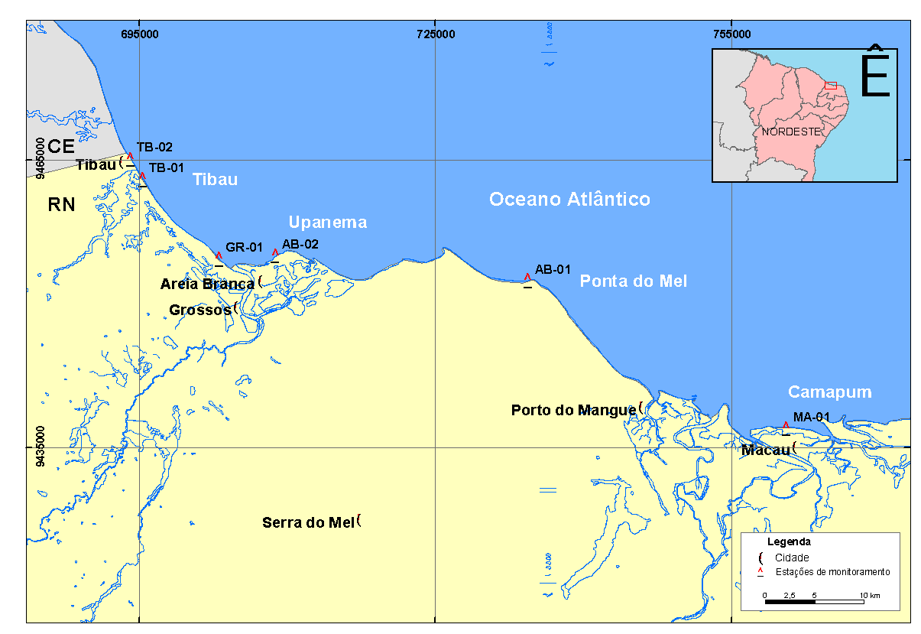
Fonte: elaboração própria.

Quadro 1 – Incompatibilidade Epistemológica TCP X Primeiras Gerações da Avaliação
Primeiras gerações da avaliação | Alternativismo construtivo
Ser passivo no processo de construção | Ser ativo no processo de construção
Avaliação de produto ou pontual | Avaliação constituinte da prática
Competição | Colaboração
Dependência | Autonomia
Fonte: elaboração própria.

Tabela 1 – Estudo da influência do tempo na degradação da glicose
Amostra | Concentração (moles/L) | Rendimento (%)
1  2  3  4 | 0,02  0,12  0,30  0,43 | 45  56  70  87
Fonte: dados fictícios, apenas para fins ilustrativos (2023).

Ainda na fundamentação teórica, as citações devem obedecer a critérios específicos de formatação. Citações com até três (3) linhas devem ser incorporadas ao corpo do texto, entre aspas, com a referência do autor entre parênteses, utilizando apenas a inicial maiúscula do sobrenome (Fiorin, 2023).
Já as citações com mais de três (3) linhas devem ser apresentadas em parágrafo próprio, com recuo de 4 cm à esquerda, fonte Times New Roman, tamanho 11, espaçamento simples e alinhamento justificado. A referência do autor deve ser indicada ao final do excerto.

É fundamental que todas as citações estejam em diálogo com o conteúdo do texto, seguidas de comentários que evidenciem sua relevância para a argumentação desenvolvida. O excerto citado deve ser claro, coerente e contribuir efetivamente para as discussões propostas (Rebouças, 2023).

Por fim, orienta-se que nenhuma seção do texto seja finalizada com uma citação, a fim de garantir a fluidez e a conclusão adequada das ideias apresentadas.

3 METODOLOGIA
Nesta seção, deve-se apresentar de forma clara e objetiva a metodologia adotada na pesquisa. É necessário explicitar a natureza da investigação, indicando se se trata de uma abordagem qualitativa, quantitativa ou mista, conforme os objetivos e procedimentos do estudo. Também deve ser especificado o tipo de pesquisa realizado como etnográfica, experimental, estudo de caso, entre outros, conforme a classificação metodológica pertinente. Além disso, é importante descrever o campo de pesquisa, os sujeitos envolvidos e os critérios de seleção utilizados.
Devem ser detalhados os instrumentos de construção dos dados, como entrevistas, questionários, observações, documentos, etc., e os procedimentos de análise empregados, evidenciando a coerência entre os métodos escolhidos e os objetivos da pesquisa.

4 RESULTADOS E DISCUSSÃO
Nesta seção, o(s) autor(es) deve(m) apresentar e descrever os dados obtidos na pesquisa, destacando os principais resultados alcançados. É fundamental que esses resultados sejam relacionados aos objetivos previamente estabelecidos, de modo a evidenciar a coerência entre as etapas do estudo.
Além da apresentação dos dados, é necessário interpretá-los criticamente, promovendo uma discussão fundamentada com base na literatura revisada. Essa análise deve considerar os aportes teóricos apresentados na fundamentação, permitindo uma reflexão aprofundada sobre os achados da pesquisa e suas implicações.

5 CONCLUSÃO
Nesta seção, o(s) autor(es) deve(m) apresentar as principais conclusões e contribuições decorrentes da experiência, promovendo uma síntese das ideias desenvolvidas ao longo do trabalho. Essa reflexão final deve ser acompanhada de comentários analíticos e interpretações que evidenciem o aprendizado construído e os desdobramentos da pesquisa.
Além disso, é recomendável indicar possíveis encaminhamentos, sugerindo novas perspectivas de investigação ou aplicações práticas dos resultados obtidos. Esta seção representa o encerramento do estudo, respondendo aos objetivos delineados na introdução e consolidando o percurso teórico-metodológico trilhado.

REFERÊNCIAS

As referências devem ser organizadas em ordem alfabética pelo sobrenome do primeiro autor, separadas por um espaço entre si, sem numeração ou recuo de parágrafo. A formatação deve seguir os seguintes critérios: fonte Times New Roman, tamanho 12, espaçamento simples e alinhamento justificado à esquerda. Essa padronização garante uniformidade e facilita a consulta às obras referenciadas, conforme exemplificado a seguir:

BARROS, N. M. F. C. V. Avaliação e ensino do repertório de leitura em indivíduos com Síndrome de Down com o uso do software educacional Mestre. 2009. 153 f. Dissertação (Mestrado em Educação) – Departamento de Psicologia, Pontifícia Universidade Católica de São Paulo, São Paulo, 2009.

MITTLER, P. Educação inclusiva: contextos sociais. Porto Alegre: Artmed, 2003.

NASCIMENTO, L. F. A sociologia digital: um desafio para o século XXI. Sociologias, Porto Alegre, ano 18, n. 41, p. 216-245, jan./abr. 2016. Disponível em: http://www.scielo.br/pdf/soc/v18n41/1517-4522-soc-18-41-00216.pdf. Acesso em: 21 jul. 2025.

SALES, E. S.; MONTEIRO, I. G. S.; LIMA, K. S. Formação de professor, diretrizes da educação brasileira para o ensino de Química e avaliação: saberes docentes essenciais à formação docente. In: COLÓQUIO INTERNACIONAL EDUCAÇÃO E CONTEMPORANEIDADE, 7., 2013, São Cristóvão. Anais… São Cristóvão: UFS, 2013.

